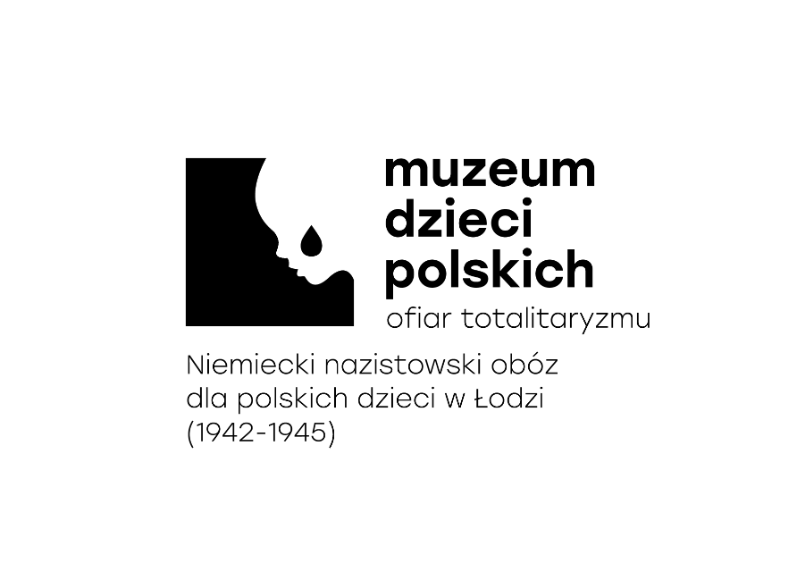
Berlin, 2.10.2023
Vernissage der Ausstellung „Zwei Kriege – ein Leid”

„Ich putze Zimmer und erledige noch andere Arbeiten. Jerzy kam gesund aus dem Krankenhaus, jetzt ist er wieder krank mit einer Lungenentzündung und Wasser in der Seite. Ich mache mir große Sorgen, dass es ihm nicht schlechter geht”, heißt es in einem Brief eines Kindes aus dem Lager an der ul. Przemysłowa. Diese und viele andere Erinnerungen polnischer und ukrainischer Kinder, betroffen vom Drama des Krieges, werden in der jüngsten Ausstellung des Museums der Polnischen Kinder – Opfer des Totalitarismus mit dem Titel „Zwei Kriege – ein Leid” gezeigt. Die Eröffnung der Ausstellung findet am 2. Oktober 2023 ab 15:50 Uhr auf dem Washingtonplatz in Berlin statt.

Die Ausstellung „Zwei Kriege – ein Leid” stellt eine universelle Geschichte über die Erfahrungen von Kindern dar, die in den Strudel dramatischer historischer Ereignisse gerieten oder geraten sind und infolge bewaffneter Konflikte in Gefangenschaft oder im Exil leben mussten bzw. müssen.

– Die von uns vorbereitete Ausstellung soll alle daran erinnern, dass jeder bewaffnete Konflikt das Leid von Kindern zur Folge hat. Unabhängig von der historischen Epoche stellt dies die krasseste Manifestation historischen Unrechts dar – erklärt Dr. Ireneusz Piotr Maj, der Direktor des Museums der Polnischen Kinder – Opfer des Totalitarismus.

Die tragischen Schicksale der jüngsten Kriegsopfer werden anhand von Auszügen aus Briefen junger Häftlinge des deutschen Konzentrationslagers für Kinder in Lodz und Briefen und Mitteilungen ukrainischer Kinder aus der Zeit der Invasion der Russischen Föderation dargestellt.

– In diesen Briefen können wir die gemeinsamen Elemente erkennen, welche der Wunsch nach Sicherheit und häuslicher Wärme sowie die unauslöschliche Hoffnung auf ein besseres Morgen sind. 78 Jahre sind seit dem Ende des Zweiten Weltkriegs vergangen, doch heute schließt sich der Kreis der Geschichte, und wir sind Zeugen der Leiden der Kinder in der Ukraine und des an ihnen begangenen Unrechts. Trotz der fast acht Jahrzehnte, die vergangen sind, sehen wir, dass das Ausmaß und die Dimension dieser Tragödien gleich sind – fügt Dr. Ireneusz Piotr Maj hinzu.

Die Ausstellung besteht aus vierundzwanzig Schautafeln. Die ersten vier Schautafeln führen in die Themen der Ausstellung ein, während die restlichen zwanzig Schautafeln die Geschichten von vom Krieg betroffenen Kindern erzählen. Zehn Schautafeln zeigen Briefe von kleinen Häftlingen des Lagers an der ul. Przemysłowa, während weitere zehn Schautafeln ukrainische Kinder zeigen, die infolge der russischen Invasion aus ihren Elternhäusern fliehen mussten.

„Ich verstand nicht, wie das passieren konnte, als Militärflugzeuge über unsere Köpfe hinwegflogen, Panzer durch die Straßen fuhren, überall Kämpfe tobten und das Haus von Explosionen erschüttert wurde ... wie der Strom, das Internet, das Wasser, die Heizung und die Lebensmittel ausgehen können ...” – erinnert sich Alina, eine Zeugin des Angriffs der Russischen Föderation auf die Ukraine.

Die Ausstellung wird in zwei Fremdsprachen, in Deutsch und in Englisch, zu sehen sein, ähnlich wie der Ausstellungskatalog.

Die Ausstellung wurde aus Mitteln des Ministers für Kultur und Nationales Erbe bezuschusst.

Die mediale Schirmherrschaft der Veranstaltung wurde von TVP Info, TVP Historia und dem Polskie Radio dla Zagranicy übernommen.

Museum der Polnischen Kinder – Opfer des Totalitarismus

Kontakt:
Marta Klimczak, Leiterin der Pressestelle
Mobiltelefon: +48 797 683 882
E-Mail: mklimczak@muzeumdziecipolskich.pl

